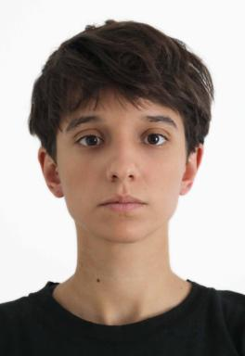 Letizia Lusuardi Doctorat à l’Université Sorbonne-Nouvelle, Paris, ED 267 Arts et Médias, UMR 7172 THALIM en cotutelle avec l’Université Libera Università di Lingue e Comunicazione (IULM), Milan. Contrat doctoral italien d’une durée de trois ans.Titre de la thèse : Retourner à l’origine du cinéma : encyclopédies et musées de l’image

Identifiants chercheurs

- IdHAL : letizia-lusuardi
- ORCID : 0000-0003-0727-1594

Présentation

Letizia Lusuardi is a PhD student in Visual and Media studies at the Sorbonne Nouvelle University of Paris. Based on an archaeological approach, her research is focused on the tendency of contemporary cinema to revert to primitive forms of display of images belonging to optical devices, such as dioramas, panoramas, and other pre-cinematic attractions as a moment in which cinema wishes to think about its own origins, and its relationship with images. In particular she is interested in the exploration of the museum as the origin and anticipation of cinema. The comparison with the museum is an opportunity for the cinema to question its lost relationship to things and the world, in a period when the capacity to capacity to show is shifting to other fields and media.

Publications

Article dans une revue (2)

Wonderstruck de Todd Haynes : Le retour aux origines d'un cinema en crise
Letizia Lusuardi
In Vivo Arts, 2022, CRISE(s) (1), pp.16
Article dans une revue
halshs-03933285v1
Mémoire et recyclage dans Visages Villages d'Agnès Varda
Letizia Lusuardi
Traits-d'Union, la revue des jeunes chercheurs de Paris 3, 2022, Âgisme : construction et déconstruction des représentations liées à l’âge dans la littérature, les arts et les médias (12), pp.1-18
Article dans une revue
halshs-03969917v1

Article de blog scientifique (1)

Partition du film Le Livre d'Image (2018) de Jean Luc Godard
Letizia Lusuardi
2023
Article de blog scientifique
hal-04268729v1

